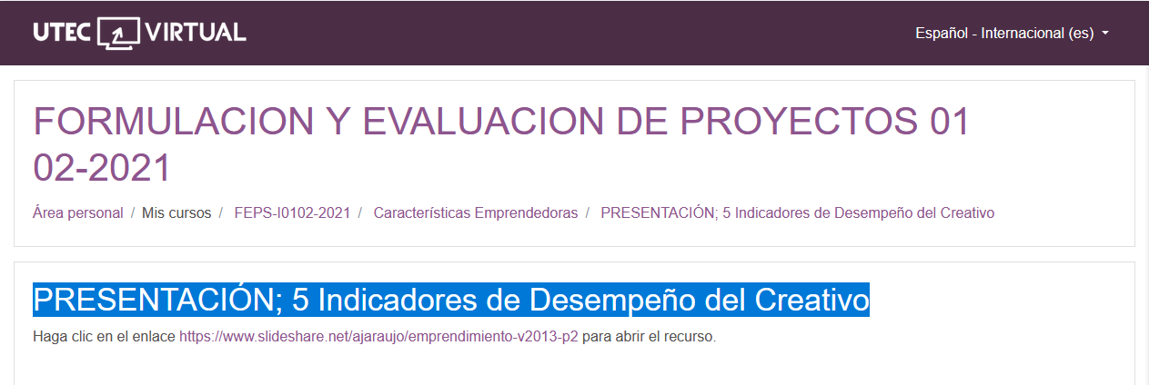

<https://www.slideshare.net/ajaraujo/emprendimiento-v2013-p2>

<https://www.slideshare.net/ajaraujo/emprendimiento-v2013-p2>